Наркомания — это одна из разновидностей деструктивного поведения, при котором человек стремится уйти от реальности, изменив своё психическое состояние с помощью психоактивных веществ (ПАВ). Это сопровождается развитием зависимости от употребляемых наркотиков.

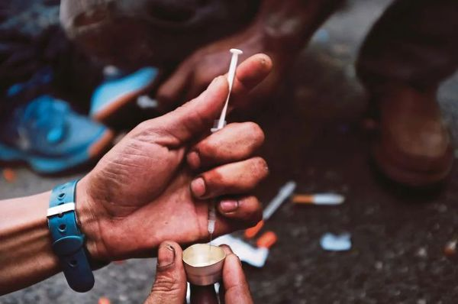

Кто предрасположен к наркомании:

Невозможно однозначно ответить на вопрос, почему у людей возникает наркомания. Как и в случае других психических расстройств, тут играет роль сумма трёх групп факторов:

* биологических — в первую очередь связанных с генетической предрасположенностью (этот фактор сейчас можно проверить путём скрининга риска);
* психологических — склонность к импульсивности, неумение справляться со стрессом иным способом;
* социальных — чаще всего наркомания развивается у людей из низших социальных классов, мигрантов, жертв насилия и др..

Также в группе риска находятся люди, которые страдают созависимой формой поведения или регулярно принимают другие психоактивные вещества, например [никотин](https://probolezny.ru/tabakokurenie/) и [алкоголь](https://probolezny.ru/alkogolizm/).